Réunion de place du secteur assurantiel

le 03 avril 2018 de 15h00 à 17h00
Nom Prénom | Titre | Société | Téléphone | Adresse de messagerie
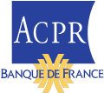

Formulaire à retourner à l’adresse 2718-SEC_SAGEMOA-UT@acpr.banque-france.fr

